
CENTRO DE ESTUDIOS DE SUEÑO
Calle 53 No 31-30
INFORME DE POLISOMNOGRAFÍA BASAL

Nombre: | Template PIEDAD DAVID DUR,AN GIL |  |  |  |  |  |  | Edad |  |  | 2 años y 5 meses |  |  | Id: |  | A13827173
Peso: |  | 66,5 kg |  | Talla: | 169 cm | IMC | 23,11 |  |  | Cuello |  | 33 cm |  | Perímetro Abdominal: 87cm
Solicita: |  |  | Dra. Mónica Ladino -Otorrinolaringóloga |  |  | Eps: |  |  | Sura EPS |  |  |  | Fecha: |  | 26-04-2024

PROCEDIMIENTO
Previa valoración clínica se realizó el estudio utilizando polisomnógrafo marca Neurovirtual, modelo BW. Se realizó monitoreo continuo y simultáneo de electroencefalograma (6 canales), electrooculograma de ambos ojos, electromiograma mandibular y de miembros inferiores, flujo con cánula de presión nasal, movimientos de tórax y de abdomen, saturación de oxígeno con oxímetro de pulso, electrocardiograma, micrófono traqueal (detección de ronquido) y sensor de posición corporal. Posteriormente se realizó análisis manual de todo el registro.

El personal de salud encargado de realizar el estudio mantiene las medidas de protección personal relacionadas con lavado de manos y uso de tapabocas.

INDICACION DEL EXAMEN
Paciente con antecedente de HPB, turbinoplastia, bruxismo. Refiere ronquido, revaloración IAH. (Escala de Epworth 13/24).

INTERPRETACION
- Arquitectura del Sueño:
Durmió 279,0 minutos de los 364,1 minutos que permaneció en cama, para una eficiencia de sueño de 76,6 %. La latencia de sueño fue: 17,4 minutos y la latencia de sueño REM fue 51,5 minutos. Se observó un porcentaje de sueño REM de 27,4% y un porcentaje de sueño profundo (estado 3) de 21,0%. El índice de microalertamientos fue 4,7/hora.

- Eventos Respiratorios y oxigenación:
Se observaron 25 apneas hipopneas en su mayoría de origen obstructivo. El índice de apnea hipopnea (IAH) fue de 5,4/hora considerada: Leve. Tuvieron un promedio de duración de 16,0 segundos. Fueron dependientes de sueño REM (IAH en sueño REM 18,0/h vs IAH en sueño no REM 0,6/h). No fueron dependiente del decúbito supino.

- La saturación de oxígeno promedio en vigilia fue de 94%; durante el sueño el promedio fue de 93% en sueño No-REM y de 92% en sueño REM. La saturación mínima durante las apneas hipopneas fue de 90%. Índice de desaturación: 6,5/h. Permaneció 2,2 minutos de sueño con saturación menor a 90% (T₉₀: 0,8%).

- No se observó ronquido.
- No se observaron movimientos periódicos de piernas.
- La frecuencia cardiaca promedio en la noche fue de 63,0 latidos/minuto, sin alteración del ritmo cardiaco.

CONCLUSIONES
- Baja eficiencia de sueño. Porcentaje de sueño REM y profundo normal.
- Apnea obstructiva del sueño Leve IAH: 5,4/hora dependiente de sueño REM, sin impacto significativo sobre la saturación de oxígeno durante el sueño.


Dra. Leslie Katherine Vargas Ramírez
Medicina interna – Neumología
RM 37726703

Nombre: | ABELARDO DURAN GIL |  | Edad: | 70 años | Fecha: | 26-04-2024
Inicio: | 26/04/2024 11:42 PM

ARQUITECTURA DE SUEÑO:

Hora inicio Grabación: | 26/04/2024 11:42 PM | Tiempo en Cama: | 364,1
Tiempo Total de Sueño: | 279,0 | Eficiencia de Sueño: | 76,6%
Latencia de Sueño | 17,4 | Latencia de sueño REM: | 51,5
Tiempo despierto durante el sueño: | 67,7

 | # Total | Con Eventos Respiratorios | Con PLMs | Espontáneos
Microalertamientos | 22 | 7 | 0 | 15
Indice Despertares | 4,7 /Hr.

DISTRIBUCIÓN DE FASES DE SUEÑO:
 | Episodios | Duración | TST
 | (# of) | (min) | (%)
Despierto (SPT) | 11 | 85,0 | -
REM | 4 | 76,5 | 27,4
S1 | 2 | 1,0 | 0,4
S2 | 14 | 143,0 | 51,3
S3 | 4 | 58,5 | 21,0

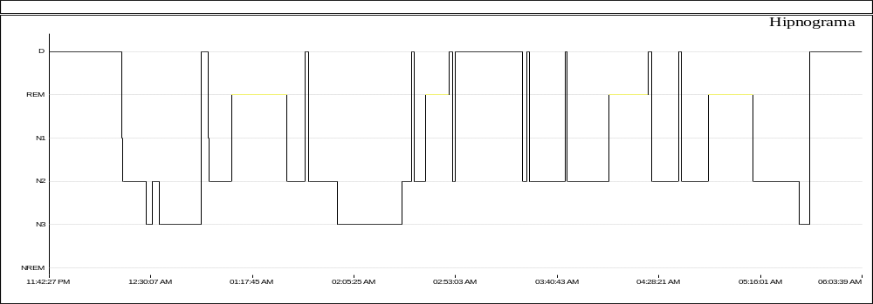

Resumen de eventos respiratorios (Tiempo de sueño total)

 | AC | AO | AM | Suma AP | hip | Eventos A + H
Configuración (s) | 10.0 | 10.0 | 10.0 |  | 10.0
Número | 0 | 0 | 0 | 0 | 25 | 25
Máx. (s) | 0 | 0 | 0 | 0 | 26,4 | 26,4
Media (s) | 0 | 0 | 0 | 0 | 16,0 | 16,0
Duración total (min) | 0 | 0 | 0,0 | 0,0 | 6,7 | 6,7
Índice (nº/h TST) | 90,0 | 80,0 | 70,0 | 0,0 | 65,4 | 55,4

Resumen del índice de eventos respiratorios (Tiempo de sueño total)

 | REM nº/h (REM) | NREM nº/h (NREM) | TST nº/h (sueño)
IAH | 18,0 | 0,6 | 5,4

OXIMETRIA:
 | Despierto | REM | No-REM | TST
Promedio (%) | 94 | 92 | 91 | 92
Indice Desat (#/hour) | 0,0 | 54,5 | 39,1 | 43,8
<90 (min) | 0,6 | 90,1 | 90,2 | 13,7
<80 (min) | 0,0 | 80,1 | 80,2 | 0,0
<70 (min) | 0,0 | 70,1 | 70,2 | 0,0
<60 (min) | 0,0 | 0,0 | 0,0 | 0,0
<50 (min) | 0,0 | 0,0 | 0,0 | 0,0

Saturación de O2 Mínima durante los Eventos Respiratorios [%] : | 90
Saturación O2 Mínima durante el sueño [%] : | 88

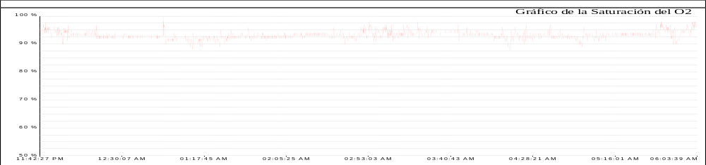

FRECUENCIA CARDIACA:

 | Despierto | REM | No-REM
Frecuencia Cardiaca Promedio (Lat/min) | 67,4 | 61,7 | 61,7

MOVIMIENTOS DE MIEMBROS INFERIORES:

Número Total de LMs | 0 | Índice de LMs (#/hr) | 0,0

POSICION CORPORAL:

 | Supino | Derecho | Izquierdo
Índice A/H (#/hr) | 0 | 7,6 | 4,9
Dur. sueño (m) | 0,9 | 196,8 | 79,6
Sueño (%) | 0,1 | 53,9 | 22,1

